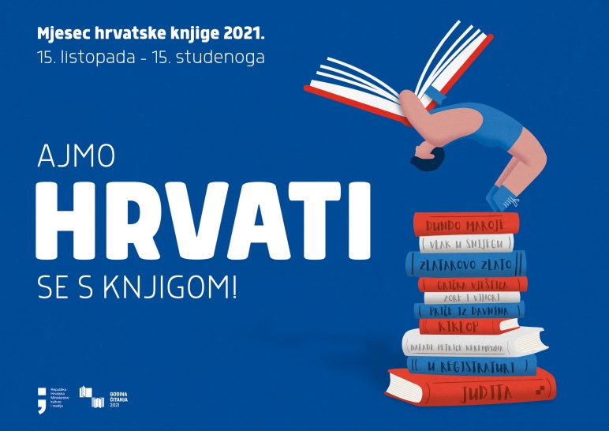
Mjesec hrvatske knjige 15.10.-15.11.2021.
OŠ FRANA KRSTE FRANKOPANA, ZAGREB
Mjesec hrvatske knjige nacionalna je manifestacija kojom se tijekom mjesec dana, od 15. listopada do 15. studenoga, promiče kultura čitanja i pisanja kao izrazito važnih društvenih vrijednosti.
Ove se godine održava u okviru Godine čitanja, koja je proglašena na prijedlog Ministarstva kulture i medija, s ciljem dodatne promocije knjige i čitanja.
U fokusu ovogodišnje manifestacije su hrvatski autori odnosno hrvatska knjiga, pa tema glasi Hrvatski autori u Godini čitanja, a moto je Ajmo hrvati se s knjigom!, asocirajući na hrvatsku književnost i potičući nas da se uhvatimo u koštac s knjigom i čitanjem.
Mjesec ćemo obilježiti kroz razne aktivnosti i u školskoj knjižnici :
Svakog tjedna priča jedna
Odabrane priče domaćih autora, čitanje i razgovor o određenoj temi s učenicima nižih razreda, kreativno izražavanje na temu

Posjeta knjižnici
Bolje upoznavanje sa školskom knjižnicom, te razne igre i aktivnosti u prostoru knjižnice, kao i razgovor o važnosti čitanja (niži razredi)
Naša prva knjiga
Pisanje priča, pjesme, stripa, nadahnutim djelima domaćih autora, ilustracija tih priča i spajanje priča u knjigu tog razreda.

Radionica Mudre misli o čitanju, sastavljanje Mojih top 3 preporuka za čitanje, postavljanje na školski pano.
Radionica Blackout poezije (stariji razredi)

Vidimo se u knjižnici! :)
Barbara Sladić, knjižničarka

